Operační systém (OS)

Operační systém je soubor systémových programů, které uživateli umožňují spouštět aplikační programy a představují charakteristiku počítače. Každý operační systém může mít úplně jiný vzhled a chování. OS je tvořen sadou samostatných dílů. Nutným dílem OS je jeho jádro, k jehož funkci jsou nutné knihovny a příkazoví interpreti.

- Operační systém je základní programové vybavení počítače. Je to rozhraní, jehož prostřednictvím uživatel komunikuje s hardwarem
- Operační systém je ve skutečnosti řada spolupracujících funkcí, které dohromady dávají uživateli souvislý pohled na systém.

TERMINOLOGIE:
Přerušení - způsobeno událostí vně procesu, dochází k němu mezi dvěma instrukcemi, obslouženo příslušným obslužným programem, startovací adresa dána přerušovacím vektorem
Výjimka - chybový stav způsobený událostí uvnitř procesu (dělení nulou, adresování zakázané paměti, …), během provádění instrukce, po ošetření snaha o restartování instrukce
Maskování přerušení - zákaz přerušení, zpravidla nižších priorit
“Holý počítač” - základní hardwarové vybavení
Virtuální počítač - “holý počítač”, na kterém běží jádro OS
Uživatel - ten, kdo předkládá úlohu výpočetnímu systému
Úloha - souhrn činností potřebných k provedení zadání od uživatele (dělí se na kroky,
provádí se sekvenčně)
Proces - vlastní provedení kroku úlohy
Vlákno (thread) - větev procesu, společné systémové prostředky (paměť, soubory,
globální proměnné, …), vlastní zásobník
Zásobník (stack) - paměťový prostor pro předávání parametrů, adres, obsahu registrů, lokální proměnné, …)
Adresový prostor - paměťový prostor procesu, který se musí mapovat do fyzické paměti
Režim jádra - zpracování procesu, kdy se volají služby jádra OS, dochází k němu i při práci v uživatelském režimu (ošetření přerušení, plánování procesů, správa paměti, …), procesy
přistupují k adresám jádra i uživatele
Uživatelský režim - procesy přistupují ke svým datům a instrukcím, nikoliv k adresám jádra nebo jiných procesů

- Privilegované instrukce
Některé instrukce můžou způsobit zhroucení operačního systému, k chybám, nebo k narušení bezpečnosti, a to pokud jsou nevhodně použity. Jedná se o I/O instrukce a některé instrukce řízení procesoru. Aby se znemožnilo jejich použití uživatelskými programy, má většina procesorů dva nebo více stavů s různým stupněm privilegií.

Další činnosti, které může operační systém vykonávat, jsou:
- testy základních součástí počítače (paměť, disky, klávesnice) po zapnutí
- kontrola přidělování a čerpání výpočetního času pro uživatele
- řízení průběhu zpracování úloh v režimu sdílení času a paměti na počítačích, umožňujících zpracování více úloh najednou
- kontrola oprávněnosti přístupu uživatele k datům
- řízení styku počítačů spojených do sítí a jiné

Části operačního systému

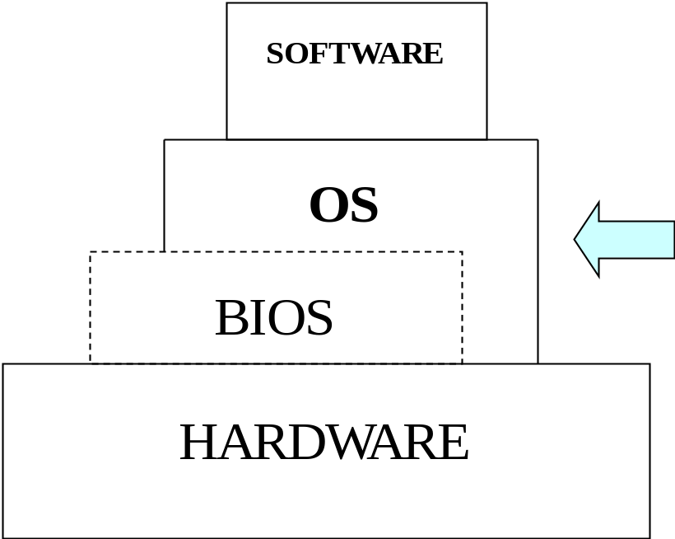

UŽIVATELSKÉ ROZHRANNÍ OS

Uživatel nepracuje přímo s jádrem os. pro práci se systémem využívá speciální komunikační program zvaný obecně shell (slupka, na rozdíl od jádra).

HLAVNÍ FUNKCÍ SHELLU JE UMOŽNIT UŽIVATELI SPOUŠTĚNÍ APLIKACÍ

Část operačního systému, jež umožňuje komunikaci uživatele a počítače, bývá označována jako shell. Zabývá se interpretací příkazů zadávaných uživatelem například, pomocí klávesnice.

Aplikace
Shell
Jádro OS
HW

OS

O chod počítače se stará jádro OS. Je nezávislé na technickém vybavení, realizuje vstup a výstup pomocí logických prostředků a poskytuje služby aplikačním programům. Je tvořeno čtyřmi moduly: přidělování procesoru, paměti, periferií a systém souborů. Každý modul má přehled o stavu zařízení, rozhoduje o jeho přidělení, přidělí ho a nakonec ho odebere.

Historický vývoj operačního systému

1945 – holý počítač bez operačního systému
1980 – osobní počítače
pracovní stanice
masivní paralelní systémy
1995 – dávkové zpracování
systémy s jádry
multiprogramové OS
sdílení času – OS přiděluje všem určitou dobu
multiprocesory – paralelní výpočet

OS byly vytvořeny za účelem pohodlného použití počítače a efektivního využití počítačových sítí.

Typy OS

Způsob ovládání
  - Graficky orientované
  - Textově orientované

Monoprogramový - monotask
Počítač je schopen vykonávat jediný program. Z hlediska přístupu se dělí na:

Multiprogramový - multitask
Počítač vykonává současně více programů. Podle přístupu se dělí na:

- jednouživatelský
  - přímý přístup
  - uživatel používá tzv. běh programu na pozadí

- víceuživatelský
  - přímý přístup přes terminál
  - vysoké využití strojového času
  - architektura klient – server u počítačových sítí

Velikost zpracovávaného slova
  - 8 bit CP/M
  - 16 bit MS-DOS, DR-DOS
  - 32 bit WINDOWS 95, 98, ME, 2000, XP
  - 64 bit Windows7, Vista

Monoprogramový systém x Multiprogramový systém

V monoprogramovém systému nerozlišujeme mezi plánovačem procesů a plánovačem úloh, protože mezi úlohami a odpovídajícími procesy je vzájemně jednoznačná korespondence. Ve výpočetním systému je v každém okamžiku zpracována jedna úloha. V takovém jednoduchém systému plánovač úloh vybírá ke zpracování pouze jednu úlohu. Jakmile je tato úloha vybrána, vytvoří se proces a přidělí se mu procesor.

V multiprogramových systémech vybírá plánovač určitou podmnožinu úloh, které byly zadány a zavádí je do systému ke zpracování. To znamená, že plánovač úloh vytváří pro tyto úlohy procesy a přiděluje těmto procesům prostředky. Musí například rozhodnout, kterým dvěma nebo třem ze sta zadaných úloh budou přiděleny nějaké prostředky. Plánovač procesů rozhoduje, kterým z této podmnožiny procesů bude přidělen procesor, ve kterém okamžiku a na jak dlouhý časový interval.

Základní pojmy
Procesor – programovatelný automat, vykonávající činnost dle zadaného programu.
Instrukce – elementární příkaz, který je procesor schopen vykonat.
Programovací jazyk – souhrn všech instrukcí daného procesu. Programuje se buď pomocí tzv. strojového kódu, nebo pomocí vyššího programovacího jazyku.
Překladač – překládá z vyššího programovacího jazyka do strojového kódu. Existují tři základní typy:
- Interpret – program je používán ve zdrojovém tvaru, během procesu je každý příkaz zvlášť přeložen a proveden. Bez překladače nelze program provozovat.

- Kompilátor – program je celý přeložen do strojového kódu a pak je možné jej provozovat jako samostatný.

- Run-time – program je přeložen do vnitřního kódu a musí být provozování s tzv. run-time modulem.
- Assembler – překladač assemblerového jazyka (jazyka symbolických adres).

Virtuální počítač – vznikne aplikací programového vybavení na určitém technickém zařízení.

Programové vybavení
software
Technické vybavení hardware
Člověk
virtuální počítač

obrázek 1 virtuální počítač

Úroveň – virtuální počítač, jehož vlastnosti jsou určeny programovacím jazykem dané úrovně.
Vrstva – program zapsaný v programovacím jazyce dané úrovně.

Hierarchická struktura OS

Operační systém se skládá z vrstev. Každá vrstva se stará o jinou třídu problémů.
Nelze přeskakovat jednotlivé vrstvy.

obrázek 2 vrstvy operačního systému

Hierarchie modulů jádra OS

Systém souborů
Přidělování periferií

Vytváření procesů

Přidělování paměti
Přidělování procesoru
P(vstupní) , V(výstupní) operace

Holý počítače

obrázek 3 moduly jádra

Moduly přidělování prostředků

Operační systém je správce prostředků (paměť, procesor…). Má tyto úkoly:
- Mít přehled o jednotlivých prostředcích.
- Vytvářet pravidla přidělování, kontrolovat rozsah a dobu přidělení prostředku.
- Přidělovat prostředky podle určitých priorit.
- Vyžadovat jejich vrácení

Programy OS dělíme podle typů prostředků:
- funkce modulu přidělování paměti
- funkce modulu přidělování procesoru
- funkce modulu přidělování periferních zařízení
- funkce modulu přidělování systému souborů

Přidělování procesoru

modul přidělování procesoru
dokončen

modul přidělování paměti

uvolni procesor
modul přidělování perif. zařízení

modul přidělování perif. zařízení

uvolni paměť
zahaj I/O
vytvoř I/O proces
modul ovládání souborů

uvolni perif. zařízení
modul přidělování procesoru

probíhá
zablokuj tento proces
volej čtení

dispečer

čekající

dispečer
dispečer
plánovač procesů
konec čas. kvanta
stav procesoru

signalizace
PLÁNOVAČ PROCESŮ
(multiprogramování)
dispečer

zadána
přijata
připraven

modul přidělování perif. zařízení (spooling)

plánovač úloh

modul přidělování paměti

přiděl paměť
vytvoř proces pro úlohu

dotaz na prostor
jsou k dispozici perif. zařízení

dispečer
je k dispozici paměť?
systém souborů (modul ovládání souborů)

modul přidělování paměti

modul přidělování perif. zařízení
I/O dispečer

PLÁNOVAČ ÚLOH

obrázek 4 operační systém z hlediska procesu
Vysvětlení jednotlivých stavů
Předán – úloha je zadaná.
Přijat – úloha je převedena do vnitřního stavu. Nejsou ještě přiděleny prostředky. Úloha je pomocí modulu spooling uložena na disk.
Připraven – musí být přiděleny prostředky.
Ukončen – proces dokončil svůj výpočet a všechny přidělené prostředky mohou být přiděleny jinému procesu.
Čekající – čeká se na I/O operaci.

Funkce modulu přidělování procesoru
- Sleduje prostředek (procesor a stav procesů) – dispečer.
- Rozhoduje o přidělení procesoru. Vybírá ze všech úloh a rozhoduje, která bude přijata, které budou přiděleny prostředky – plánovač úloh. V multiprogramovém systému se tato část nazývá plánovač procesů, který rozhoduje přidělení procesoru danému procesu.
- Přidělování prostředku (procesoru) procesu – nastavení registrů.
- Žádá o vrácení procesoru.
Ad 1
Sledování stavu procesů – PCB (Program Control Block) sleduje:
- identifikace procesu
- stav procesu
- čítač instrukcí
- priorita
- kopie obsahu registrů
- ukazatel na další proces (spoj)

ad 2
Rozhodování o přidělení – plánovací strategie
- Algoritmus cyklické obsluhy – proces při vstupu do procesoru dostane stejné časové kvantum.
- Zařazování podle využití kvanta.
- Cyklická obsluha se zpětnou vazbou – nový proces dostane tolik, kolik dostaly všichni.
- Prioritní strategie – vybírá se proces s největší prioritou.
- Limitovaný algoritmus cyklické obsluhy – až se vyčerpá limit, jen když nejsou jiné úkoly.
- Strategie respektující vyváženost systému – přednost mají procesy s velkými nároky na I/O operace.
- Strategie preferující interaktivní přístup.
- Plánování podle typu úloh.

Ad 3
Přidělení procesoru – přepnutí kontextu
- Vyžádá se služby, akceptuje se některé asynchronní přerušení, obslouží se a nově se vybere jako nový proces.
- Když OS přepojuje CPU z jednoho procesu na jiný, musí:
  - nejprve uchovat (zapamatovat v PCB) stav běžícího procesu
  - zavést stav nově běžícího procesu (z PCB).
- Přepnutí kontextu představuje režijní ztrátu (zátěž).
- Doba přerušení závisí na rozsahu HW podpory.

Úloha je souhrn jednotlivých úkolů.

Informativně
Plánovač úloh se zabývá problematikou řízení úloh v systému:
- sleduje stav všech úloh (připraven, probíhá, blokován)
- volí strategii, podle níž úlohy vstupují do systému
- přiděluje úloze ke zpracování prostředky
- po dokončení úlohy prostředky uvolňuje

Plánovač procesů řeší problematiku jednotlivých procesů:
- vytváří pro úlohu jeden nebo více procesů
- přiděluje procesu procesor
- realizuje 4 funkce:
  - Sleduje stav procesu (probíhá, přípraven, blokován). Tuto funkci realizuje dispečer.
  - Rozhoduje o přidělení procesoru.
  - Přiděluje procesor procesu.
  - Odebírá procesor

Přidělování v monoprocesorovém, multiprogramovém OS
Multitasking
- současný běh více úloh (programů)
- preemptivní – přidělování procesoru řídí OS (UNIX/Linux, OS/2, Windows 95/98/2000)

Jak odebereme procesu procesor? Musíme zavolat přerušení.

2 typy multitaskingu
- Kooperativní – přidělování (odebrání) procesoru řídí aplikace (Windows 3.x)

- Používá se u Windows 3.x - přidělování procesoru řídí aplikace.
- OS nemusí uhlídat, aby některý ze spuštěných programů nezasáhl do oblasti vymezené jinému programu.
- Zhroucení jedné aplikace může způsobit zhroucení všech programů.
- Procesor je předělen jedné aplikaci, která ho má, dokud neskončí.
- Menší náročnost hardwaru.

- Preemptivní multitasking (MS – W95….W7, W8, Linux …)
- O přidělení a odebrání rozhoduje OS
- systém sdílení času – time sharing
- doba Δt je stanovena časovačem generujícím přerušení
- dobu mezi procesy P1…P3 řídí OS

P₃
P₂
P₁
OS
procesy
čas
Δt
Δt
Δt
Δt
Δt
Δt

obrázek 5 systém sdílení času
Přepnutí kontextu

Multithreading (vícepramenný)
- Umožňuje tzv. reentrantní služby, tj. možnost požádat o službu ještě dříve než se předchozí dokončí.
- Umožňuje u jednoho programu vyvolat další funkci, aniž by se před tím vyvolaná funkce dokončila.
- Jedná se o průběh několika toků (THREADS - vlákna) v rychlé posloupnosti, rychle za sebou během jednoho programu.
- Má menší režii než jaká by byla potřeba při použití dvou samostatných aplikací.

Implementace přidělování procesoru

Fronta
PCB pro P1
PCB pro P2
PCB pro P3
PCB pro P3
READY
PCB – Proces Control Block
(řídící blok procesu) - obsahuje všechny důležité informace o procesu (obsahy registrů CPU, stav procesu …)

Proměnná
RUNNING

obrázek 6 fronta procesů

Multiprocesing
Systém, na kterém lze současně provozovat více úloh současně a to nejen díky programovému vybavení, ale i díky technickému vybavení – konstrukci s více procesory.

MonoUser (jednouživatelský OS):
- OS, u kterého se předpokládá, že k počítači bude přicházet vždy pouze jeden člověk.
- Tento OS neposkytuje téměř žádné možnosti ochrany proti neoprávněnému přístupu nežádoucí osoby.
- Má menší hardwarové nároky, protože odpadá mnoho problémů souvisejících s nejrůznějšími přístupovými právy pro různé uživatele a ochranu dat.

MultiUser (víceuživatelský OS):
- OS vhodný (nutný) v případě, že k danému počítači přistupuje více uživatelů a je nežádoucí, aby každý z nich na tomto počítači mohl provádět jakoukoliv činnost.
- Umožňuje více uživatelům současně používat programy a data.
- Je nezbytný hlavně v oblasti počítačových sítí, kde se předpokládá přístup mnoha uživatelů ke společným programům a datům.
- U takovýchto OS bývá většinou u každého uživatele vyžadováno jeho uživatelské jméno (user name) a heslo (password).

